LIÊN HỆ GIỮA THỨ TỰ VÀ PHÉP CÔNG, PHÉP NHÂN
Họ tên học sinh: …………………………..…..…………………… Lớp: 8B1/8B2 Ngày: …. / … / 20….
I. Kiến thức cơ bản
Liên hệ giữa thứ tự và phép cộng
- Không cộng cùng một số vào cả hai vế của một bất đẳng thức ta được bất đẳng thức mới cùng chiều với bất đẳng thức đã cho.
Tổng quát: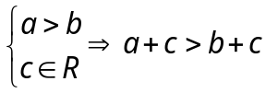
Liên hệ giữa thứ tự và phép nhân
- Khi nhân cả hai vế của bất đẳng thức với cùng một số dương ta được bất đẳng thức mới cùng chiều với bất đẳng thức đã cho.
- Khi nhân cả hai vế của bất đẳng thức với cùng một số âm ta được bất đẳng thức mới ngược chiều với bất đẳng thức đã cho.
Tổng quát: 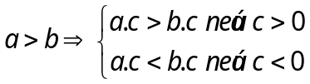
II. Bài tập vận dụng
Bài 1: Hãy chứng minh các khẳng định sau:
a) Nếu 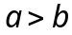 thì 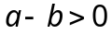
b) Nếu thì
Bài 2: Cho biết 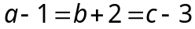. Hãy sắp xếp các số a, b, c theo thứ tự tăng dần.
Bài 3: Chứng minh các bất đẳng thức sau:
a) 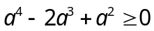 b) 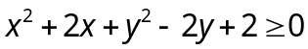
c) 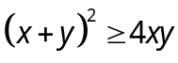 d) 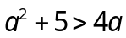
e) 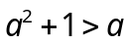 f*) 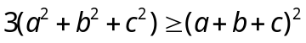
Bài 4: Cho , chứng minh rằng:
a) 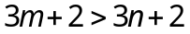
b) 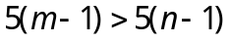
c) 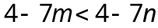
Bài 5: So sánh 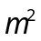 và m nếu:
a) 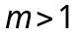 b) 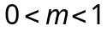
Bài 6: Cho 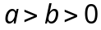. Chứng minh rằng:
a) 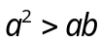 b) 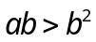 c) 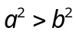
Bài 7: Chứng minh các bất đẳng thức sau với 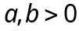:
a) 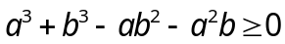 b) 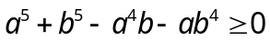
Bài 8: Cho tích 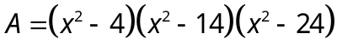. Biết rằng x là số nguyên dương và 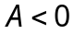
a) Hãy sắp xếp ba thừa số của tích A theo thứ tự nhỏ đến lớn.
b) Tìm số nguyên dương x.
III. Bài tập bổ sung
Bài 1: Chứng minh rằng: 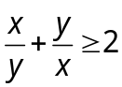 với 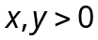.
Bài 2: Cho 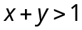 chứng minh rằng: 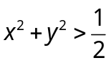
Bài 3: Tìm giá trị lớn nhất – giá trị nhỏ nhất của các biểu thức sau:
a) 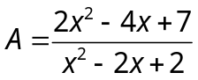
b) 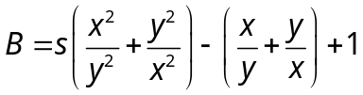 với 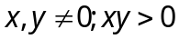
IV. Bài tập tự luyện
Bài 1: Chưng minh rằng nếu 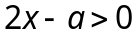 thì 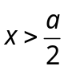 với 
Bài 2: Chứng minh bất đẳng thức: 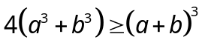 với a và b là các số dương.
Bài 3: Chứng minh bất đẳng thức sau với a, b là các số dương: 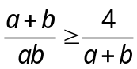
Bài 4: Tìm giá trị lớn nhất, giá trị nhỏ nhất của các biểu thức sau:
a) 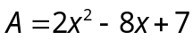 b) 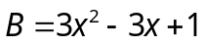
c) 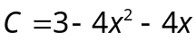 d) 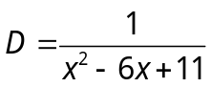
Bài 5*: Chứng minh các bất đẳng thức sau:
a) 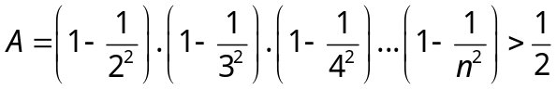 với số tự nhiên 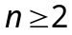
b) 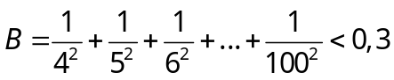
c) 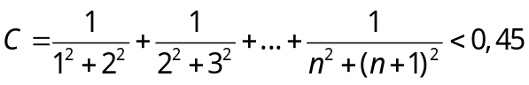 với số nguyên dương n
---- Hết -----

